12
el ele el ele
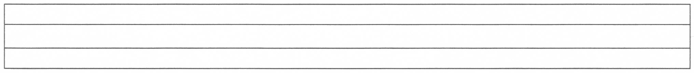
el ele. el ele. el ele. el ele. el ele.
el ele. el ele. el ele. el ele. el ele.
el ele. el ele. el ele. el ele. el ele.
el ele. el ele. el ele. el ele. el ele.
el ele. el ele. el ele. el ele. el ele.
el ele. el ele. el ele. el ele. el ele.
el ele. el ele. el ele. el ele. el ele.
el ele. el ele. el ele. el ele. el ele.
el ele. el ele. el ele. el ele. el ele.
el ele. el ele. el ele. el ele. el ele.
el ele. el ele. el ele. el ele. el ele.

